СОБРАНИЕ ДЕПУТАТОВ МИАССКОГО ГОРОДСКОГО ОКРУГА
ЧЕЛЯБИНСКАЯ ОБЛАСТЬ
ТРИДЦАТЬ ЧЕТВЕРТАЯ СЕССИЯ СОБРАНИЯ ДЕПУТАТОВ МИАССКОГО ГОРОДСКОГО ОКРУГА ПЯТОГО СОЗЫВА

РЕШЕНИЕ №28
от 22.02.2018 г.
Об утверждении Положения о знаке отличия
«Золотой герб Миасского городского округа»

Рассмотрев предложение Председателя Собрания депутатов Миасского городского округа Е.А. Степовика Об утверждении Положения о знаке отличия «Золотой герб Миасского городского округа», учитывая рекомендации постоянной комиссии Собрания депутатов Миасского городского округа по вопросам законности, правопорядка и местного самоуправления, руководствуясь Федеральным законом от 06.10.2003 г. №131-Ф3 «Об общих принципах организации местного самоуправления в Российской Федерации» и Уставом Миасского городского округа, Собрание депутатов Миасского городского округа
РЕШАЕТ:
1. Учредить знак отличия «Золотой герб Миасского городского округа».
2. Утвердить Положение о знаке отличия «Золотой герб Миасского городского округа» согласно приложению к настоящему Решению.
3. Настоящее Решение опубликовать в установленном порядке.
4. Контроль исполнения настоящего Решения возложить на комиссию по вопросам законности, правопорядка и местного самоуправления.

Председатель Собрания депутатов
Миасского городского округа Е.А. Степовик

Глава Миасского городского округа Г.А. Васьков

ПРИЛОЖЕНИЕ
к Решению Собрания депутатов
Миасского городского округа
от 22.02.2018 г. №28

Положение о знаке отличия
«Золотой герб Миасского городского округа»

1. Положение о знаке отличия «Золотой герб Миасского городского округа» (далее - Положение) устанавливает порядок представления к награждению и награждения знаком отличия «Золотой герб Миасского городского округа».
2. Знаком отличия «Золотой герб Миасского городского округа» (далее – Знак отличия) награждаются граждане за деятельность, направленную на обеспечение благополучия и роста благосостояния населения Миасского городского округа (далее – Округа), развитие и совершенствование городского хозяйства, создание в Округе комфортных условий для проживания и отдыха, профессиональное мастерство и многолетний добросовестный труд, заслуги в сфере производства, науки, культуры, спорта, социальной защиты и обеспечения безопасности жизнедеятельности населения, благотворительность. Награждение Знаком отличия может быть приурочено ко дню рождения гражданина.
3. Награждение Знаком отличия осуществляется при жизни гражданина, 1 раз.
4. Награждение Знаком отличия осуществляется по представлению органов и должностных лиц местного самоуправления, общественных организаций, руководителей организаций независимо от форм собственности на основании ходатайства трудового коллектива.
5. Представление направляется в Собрание депутатов Округа.
В представлении указываются:
- фамилия, имя, отчество;
- должность, место работы;
- число, месяц, год рождения;
- домашний адрес;
- паспортные данные.
Помимо указанных в настоящем пункте сведений в представлении излагается информация, послужившая основанием для внесения представления в соответствии с пунктом 2 настоящего Положения.
К представлению могут быть приложены документы, имеющие значение для рассмотрения вопроса о награждении Знаком отличия, в том числе публикации в средствах массовой информации, отражающие заслуги кандидата, информация о наличии государственных наград (орденов и медалей), почетных званий СССР, РСФСР, Российской Федерации, наград и почетных званий, учрежденных министерствами и ведомствами Российской Федерации, наград Челябинской области.
6. Представленные не полностью или неправильно оформленные документы подлежат возврату с предложением о приведении их в соответствие с установленными требованиями.
7. Решение о награждении Знаком отличия принимается постоянно действующей Комиссией по награждению знаком отличия «Золотой герб Миасского городского округа» (далее – Комиссия). Комиссия создается Распоряжением Председателя Собрания депутатов. Организует работу Комиссии и возглавляет ее Председатель Собрания депутатов Округа. Заседание Комиссии правомочно при условии участия в его работе не менее 2/3 от числа ее членов, решения принимаются простым большинством от установленной численности ее членов. Решение Комиссии о награждении оформляется протоколом.
8. На основании решения Комиссии Председателем Собрания депутатов Округа издается распоряжение о награждении Знаком отличия. В распоряжении определяется порядок и сроки вручения Знака отличия и удостоверения установленного образца согласно приложению к настоящему Положению.
9. Финансирование расходов по исполнению настоящего Положения осуществляется за счет средств местного бюджета в пределах сумм, предусмотренных бюджетом Округа.
10. Вручение Знака отличия и удостоверения производится Председателем Собрания депутатов Округа.
11. Характеристики Знака отличия:

Знак с гербом Миасса №15621-15635 в бархатном футляре:
размер:18*12мм
цвет:золото
технология изготовления: лазерная резка и гравировка
Тип крепления: булавка

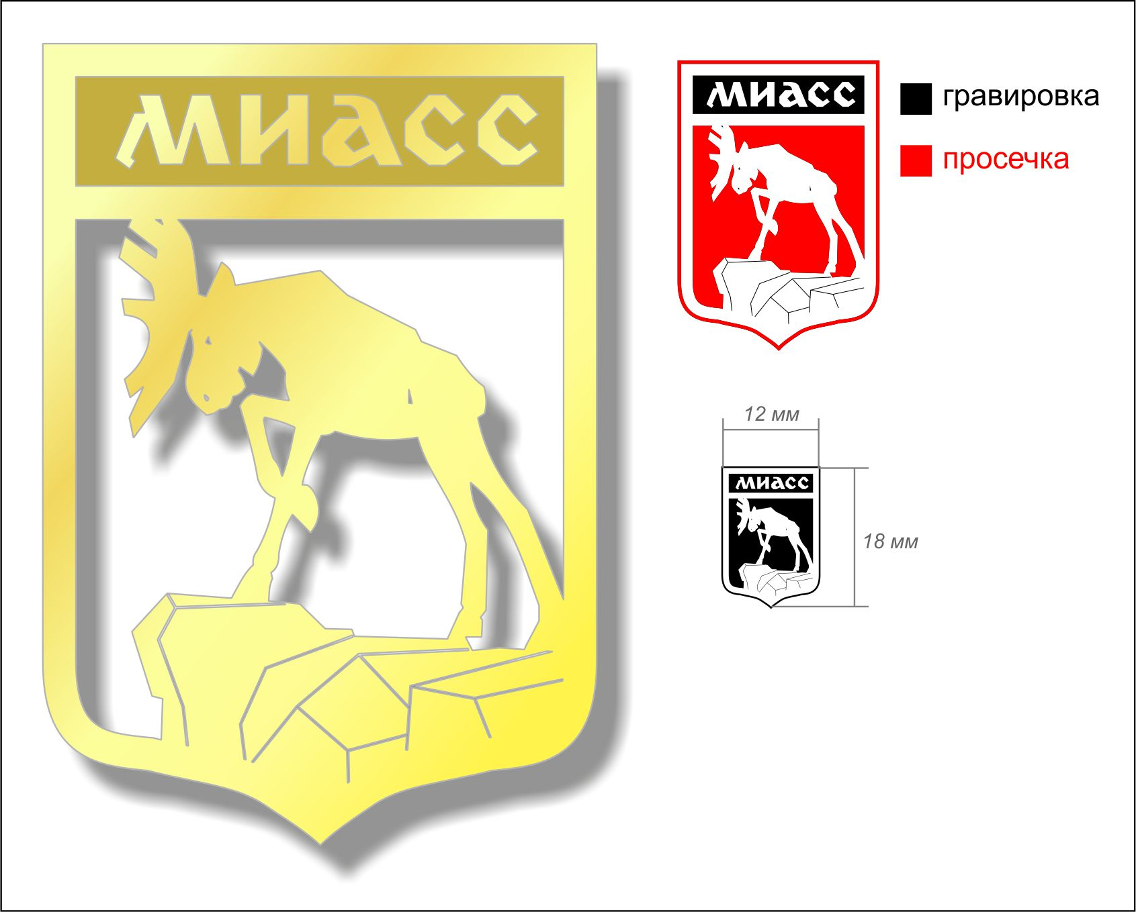

ПРИЛОЖЕНИЕ 1
к Положению о знаке отличия
«Золотой герб Миасского городского округа»

Удостоверение

Знак отличия «Золотой герб Миасского городского округа»  Рисунок | УДОСТОВЕРЕНИЕ  награждается  знаком отличия «Золотой герб Миасского городского округа»  №_____от «__»__________201__года  Председатель Собрания депутатов  Миасского городского округа Е.А. Степовик

